# **LAPORAN PRAKTIKUM**

**HYPER TEXT MARKUP LANGUAGE**



## **Disusun Oleh:**

Nama : Reza Alghifari

NPM : E1G022100

Kelas : B

## **Nama Asisten Dosen:**

1. Attiya Dianti Fadli G1A022002
2. Tiesya Andriani Ramadhanti G1A022014
3. Reksi Hendra Pratama G1A022032
4. Damianus Christhoper Samosir G1A022028

**Dosen Pengampu :**

1. Arina Fatharani,S.T.P.,M.Sc

2. Fitri Yuwita s,S.T.P.,M.P

# 

# **PROGRAM STUDI TEKNOLOGI PERTANIAN**

# **FAKULTAS PERTANIAN**

# **UNIVERSITAS BENGKULU**

**2025**

# **LANDASAN TEORI**

**HYPER TEXT MARKUP LANGUAGE**

HyperText Markup Language (HTML) adalah [bahasa markah](https://id.wikipedia.org/wiki/Bahasa_markah) standar untuk dokumen yang dirancang untuk ditampilkan di [peramban internet](https://id.wikipedia.org/wiki/Browser). Ini dapat dibantu oleh teknologi seperti [Cascading Style Sheets](https://id.wikipedia.org/wiki/Cascading_Style_Sheets) (CSS) dan [bahasa skrip](https://id.wikipedia.org/wiki/Bahasa_skrip) lainnya seperti [JavaScript](https://id.wikipedia.org/wiki/JavaScript), [VBScript](https://id.wikipedia.org/wiki/VBScript), dan [PHP](https://id.wikipedia.org/wiki/PHP). [Peramban internet](https://id.wikipedia.org/wiki/Browser) menerima dokumen HTML dari [server web](https://id.wikipedia.org/wiki/Server_web) atau dari penyimpanan lokal dan [membuat](https://id.wikipedia.org/wiki/Mesin_peramban) dokumen menjadi halaman web multimedia. HTML menggambarkan struktur [halaman web](https://id.wikipedia.org/wiki/Halaman_web) secara [semantik](https://id.wikipedia.org/wiki/Web_semantik) dan isyarat awal yang disertakan untuk penampilan dokumen**.**

Elemen HTML digambarkan oleh *tag*, ditulis menggunakan tanda [kurung siku](https://id.wikipedia.org/wiki/Tanda_kurung#tanda_kurung_siku). Tag seperti <img /> dan <input /> langsung perkenalkan konten ke dalam halaman. Tag lain seperti <p> mengelilingi dan memberikan informasi tentang teks dokumen dan mungkin menyertakan tag lain sebagai sub-elemen. Peramban tidak menampilkan tag HTML, tetapi menggunakannya untuk menafsirkan konten halaman.

HTML dapat menyematkan program yang ditulis dalam [bahasa skrip](https://id.wikipedia.org/wiki/Bahasa_skrip) seperti [JavaScript](https://id.wikipedia.org/wiki/JavaScript), yang memengaruhi perilaku dan konten halaman web. Dimasukkannya CSS mendefinisikan tampilan dan tata letak konten. [World Wide Web Consortium](https://id.wikipedia.org/wiki/World_Wide_Web_Consortium) (W3C), mantan pengelola HTML dan pemelihara standar CSS saat ini, telah mendorong penggunaan CSS pada HTML presentasi eksplisit sejak 1997.

Pada tahun 1980 seorang ahli fisika, [Tim Berners-Lee](https://id.wikipedia.org/wiki/Tim_Berners-Lee), dan juga seorang kontraktor di CERN (Organisasi Eropa untuk Riset Nuklir) mengusulkan dan menyusun ENQUIRE, sebuah sistem untuk ilmuwan CERN dalam membagi dokumen. Sembilan tahun kemudian, Berners-Lee mengusulkan adanya sistem markah berbasis internet.[[2]](https://id.wikipedia.org/wiki/HTML#cite_note-2) Berners-Lee menspesifikasikan HTML dan menulis jaringan beserta perangkat lunaknya di akhir 1990. Pada tahun yang sama, Berners-Lee dan [Robert Cailliau](https://id.wikipedia.org/w/index.php?title=Robert_Cailliau&action=edit&redlink=1), insinyur sistem data CERN berkolaborasi dalam sebuah permintaan untuk pendanaan, namun tidak diterima secara resmi oleh CERN. Di catatan pribadinya sejak 1990 dia mendaftar "beberapa dari banyak daerah yang menggunakan hypertext" dan pertama-tama menempatkan sebuah ensiklopedia.

Penjelasan pertama yang dibagi untuk umum dari HTML adalah sebuah dokumen yang disebut "Tanda HTML", pertama kali disebutkan di Internet oleh Tim Berners-Lee pada akhir 1991. Tanda ini menggambarkan 18 elemen awal mula, versi sederhana dari HTML. Kecuali untuk *tag hyperlink*, yang sangat dipengaruhi oleh SGMLguid, in-house Standard Generalized Markup Language (SGML) berbasis format dokumen di CERN. Sebelas elemen ini masih ada di HTML 4.[[6]](https://id.wikipedia.org/wiki/HTML#cite_note-6)

HTML adalah bahasa markah yang digunakan peramban untuk menafsirkan dan menulis teks, gambar dan bahan lainnya ke dalam halaman web secara visual maupun suara. Karakteristik dasar untuk setiap item dari markah HTML didefinisikan di dalam peramban, dan karakteristik ini dapat diubah atau ditingkatkan dengan menggunakan tambahan halaman web desainer [CSS](https://id.wikipedia.org/wiki/CSS). Banyak elemen teks ditemukan di laporan teknis ISO pada tahun 1988 TR 9537 *Teknik untuk menggunakan SGML*, yang pada gilirannya meliputi fitur bahasa format teks awal seperti yang digunakan oleh komandan *RUNOFF* dikembangkan pada awal 1960-an untuk sistem operasi: perintah-perintah format ini berasal dari perintah yang digunakan oleh pengetik untuk memformat dokumen CTSS secara manual. Namun, konsep SGML dari markah umum didasarkan pada unsur-unsur daripada hanya efek cetak, dengan pemisahan struktur dan markah juga; HTML telah semakin bergerak ke arah ini dengan CSS.

**KEGUNAAN.**

Dokumen HTML mirip dengan dokumen tulisan biasa, hanya dalam dokumen ini sebuah tulisan bisa memuat instruksi yang ditandai dengan kode atau lebih dikenal dengan tag tertentu. Sebagai contoh jika ingin membuat tulisan ditampilkan menjadi tebal seperti: TAMPIL TEBAL, maka penulisannya dilakukan dengan cara: <b>TAMPIL TEBAL</b>. Tanda <b> digunakan untuk mengaktifkan instruksi cetak tebal, diikuti oleh tulisan yang ingin ditebalkan, dan diakhiri dengan tanda </b> untuk menonaktifkan cetak tebal tersebut. HTML lebih menekankan pada penggambaran komponen-komponen struktur dan format di dalam halaman web daripada menentukan penampilannya. Sedangkan penjelajah web digunakan untuk menginterpretasikan susunan halaman ke gaya built-in penjelajah web dengan menggunakan jenis tulisan, tab, warna, garis, dan perataan text yang dikehendaki ke komputer yang menampilkan halaman web. Salah satu hal Penting tentang eksistensi HTML adalah tersedianya *Lingua franca* (bahasa Komunikasi) antar komputer dengan kemampuan berbeda. Pengguna [Macintosh](https://id.wikipedia.org/wiki/Macintosh) tidak dapat melihat tampilan yang sama sebagaimana tampilan yang terlihat dalam PC berbasis Windows. Pengguna [Microsoft Windows](https://id.wikipedia.org/wiki/Microsoft_Windows) pun tidak akan dapat melihat tampilan yang sama sebagaimana tampilan yang terlihat pada pengguna yang menggunakan [Produk-produk](https://id.wikipedia.org/wiki/Produk) [Sun Microsystems](https://id.wikipedia.org/wiki/Sun_Microsystems). namun demikian pengguna-pengguna tersebut dapat melihat semua halaman web yang telah diformat dan berisi [Grafika](https://id.wikipedia.org/wiki/Grafika) dan [Pranala](https://id.wikipedia.org/wiki/Pranala)

Perkembangan dunia informatika semakin hari semakin mengalami perkembangan yang sangat pesat. Hal tersebut terbukti dengan adanya penggunaan internet dalam berbagai bidang. Tidak

hanya dikalangan intansi-intansi tertentu saja yang menggunakan internet. Namun, orang awam pun sekarang dapat mengakses internet dengan bebas. Itu karena internet sudah dapat diakses dimanapun mereka berada dan kapanpun mereka inginkan. Selain itu, internet juga dapat memudahkan pekerjaan mereka (Rosdiana, 2023)

**SOAL PEMBAHASAN**

1.Pada prtikum coding tentang perkenalan diri dan jadwal matakuliah semester 6 pembuatan melalui kode pada websad Hyper Text Markup Langguage (HTML).

Printscreen source code:

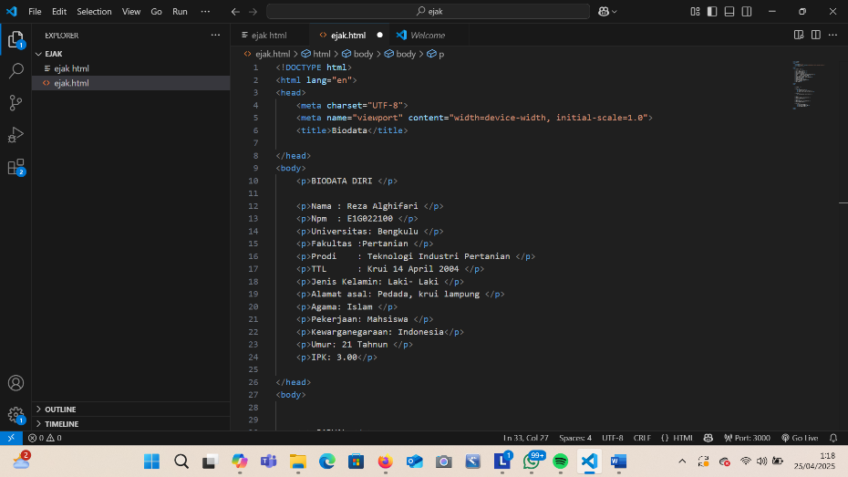

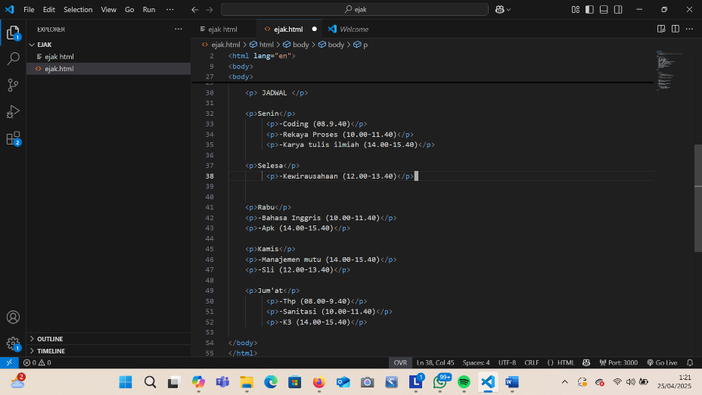

Source Code :

<!DOCTYPE html>

<html lang="en">

<head>

    <meta charset="UTF-8">

    <meta name="viewport" content="width=device-width, initial-scale=1.0">

    <title>Biodata</title>

</head>

<body>

    <p>BIODATA DIRI </p>

<!-- Gambar-->

 <img src="WhatsApp Image 2025-04-25 at 01.43.07_c4dd6c7f.jpg" alt="">

</head>

<body>

    <p>Nama : Reza Alghifari </p>

    <p>Npm  : E1G022100 </p>

    <p>Universitas: Bengkulu </p>

    <p>Fakultas :Pertanian </p>

    <p>Prodi    : Teknologi Industri Pertanian </p>

    <p>TTL      : Krui 14 April 2004 </p>

    <p>Jenis Kelamin: Laki- Laki </p>

    <p>Alamat asal: Pedada, krui lampung </p>

    <p>Agama: Islam </p>

    <p>Pekerjaan: Mahsiswa </p>

    <p>Kewarganegaraan: Indonesia</p>

    <p>Umur: 21 Tahnun </p>

    <p>IPK: 3.00</p>

</head>

<body>

    <p> JADWAL </p>

    <p>Senin</p>

         <p>-Coding (08.9.40)</p>

         <p>-Rekaya Proses (10.00-11.40)</p>

         <p>-Karya tulis ilmiah (14.00-15.40)</p>

    <p>Selesa</p>

         <p>-Kewirausahaan (12.00-13.40)</p>

    <p>Rabu</p>

    <p>-Bahasa Inggris (10.00-11.40)</p>

    <p>-Apk (14.00-15.40)</p>

    <p>Kamis</p>

    <p>-Manajemen mutu (14.00-15.40)</p>

    <p>-Sli (12.00-13.40)</p>

    <p>Jum'at</p>

         <p>-Thp (08.00-9.40)</p>

         <p>-Sanitasi (10.00-11.40)</p>

         <p>-K3 (14.00-15.40)</p>

</body>

</html>

Penjelasan Source Code :

Penjelasan pertama yang dibagi untuk umum dari HTML adalah sebuah dokumen yang disebut "Tanda HTML", pertama kali disebutkan di Internet oleh Tim Berners-Lee pada akhir 1991. Tanda ini menggambarkan 18 elemen awal mula, versi sederhana dari HTML. Kecuali untuk *tag hyperlink*, yang sangat dipengaruhi oleh SGMLguid, in-house Standard Generalized Markup Language (SGML) berbasis format dokumen di CERN. Sebelas elemen ini masih ada di HTML 4.[[6]](https://id.wikipedia.org/wiki/HTML#cite_note-6)

HTML adalah bahasa markah yang digunakan peramban untuk menafsirkan dan menulis teks, gambar dan bahan lainnya ke dalam halaman web secara visual maupun suara. Karakteristik dasar untuk setiap item dari markah HTML didefinisikan di dalam peramban, dan karakteristik ini dapat diubah atau ditingkatkan dengan menggunakan tambahan halaman web desainer [CSS](https://id.wikipedia.org/wiki/CSS). Banyak elemen teks ditemukan di laporan teknis ISO pada tahun 1988 TR 9537 *Teknik untuk menggunakan SGML*, yang pada gilirannya meliputi fitur bahasa format teks awal seperti yang digunakan oleh komandan *RUNOFF* dikembangkan pada awal 1960-an untuk sistem operasi: perintah-perintah format ini berasal dari perintah yang digunakan oleh pengetik untuk memformat dokumen CTSS secara manual. Namun, konsep SGML dari markah umum didasarkan pada unsur-unsur daripada hanya efek cetak, dengan pemisahan struktur dan markah juga; HTML telah semakin bergerak ke arah ini dengan CSS. Hypertext Markup Language (HTML). Disebut Hypertext karena di dalam script HTML kita bisa membuat sebuah teks menjadi link yang bisa menavigasikan user ke halaman lain dengan meng-klik teks tersebut. Teks yang ber-link inilah yang disebut Hypertext karena hakikat sebuah website adalah dokumen yang mengandung banyak link untuk menghubungkan satu dokumen dengan yang lainnya. Disebut Markup Language karena script HTML menggunakan tanda (dalam bahasa inggris disebut “Mark”) untuk menandai bagian-bagian dari teks agar teks itu memiliki tampilan/fungsi tertentu. Dalam praktiknya tanda atau mark disebut dengan istilah “tag” (Maulana, 2021).

HTML itu Sendiri merupakan bahasa dasar pembuatan web. HTML menggunakan tanda atau mark, untuk menandai bagian-bagian dari text. HTML disebut sebagai bahasa dasar, karena dalam membuat web, jika hanya menggunakan HTML maka tampilan web terasa hambar (Rerung, 2018)

Elemen HTML digambarkan oleh *tag*, ditulis menggunakan tanda [kurung siku](https://id.wikipedia.org/wiki/Tanda_kurung#tanda_kurung_siku). Tag seperti <img /> dan <input /> langsung perkenalkan konten ke dalam halaman. Tag lain seperti <p> mengelilingi dan memberikan informasi tentang teks dokumen dan mungkin menyertakan tag lain sebagai sub-elemen. Peramban tidak menampilkan tag HTML, tetapi menggunakannya untuk menafsirkan konten halaman.

Website adalah media yang digunakan untuk menampung data teks, gambar, suara, dan animasi yang dapat ditampilkan di internet dan dapat diakses oleh komputer yang terhubung dengan internet secara global. Website merupakan media informasi berbasis jaringan komputer

yang dapat diakses dimana saja dengan biaya relatif murah. Website merupakan bentuk implementasi dari bahasa pemograman web (Mulyanto, 2018)

Image coding result From the html code used :

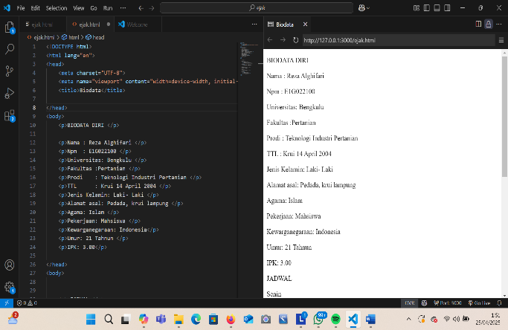 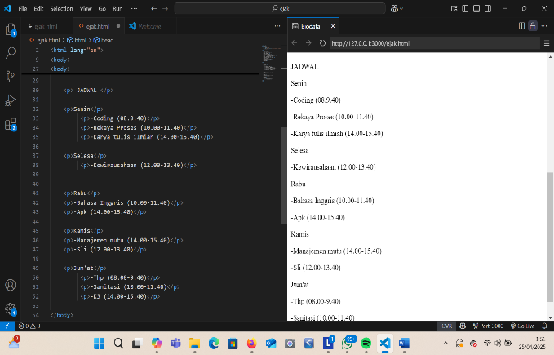 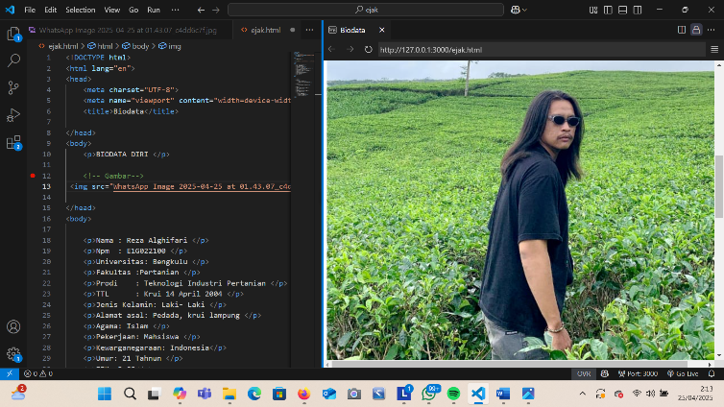

Cascading Style Sheet (CSS) merupakan aturan untuk mengatur beberapa komponen dalam sebuah web sehingga akan lebih terstruktur dan seragam. CSS bukan merupakan bahasa pemograman. Sama halnya styles dalam aplikasi pengolahan kata seperti Microsoft Word yang

dapat mengatur beberapa style, misalnya heading, subbab, bodytext, footer, images, dan style lainnya untuk dapat digunakan bersama-sama alam beberapa berkas (file) (Ardhana, 2012). Pada umumnya CSS dipakai untuk memformat tampilan halaman web yang dibuat dengan

bahasa HTML dan XHTML. CSS dapat mengendalikan ukuran gambar, warna bagian tubuh pada teks, warna tabel, ukuran border, warna border, warna hyperlink, warna mouse over, spasi antar paragraf, spasi antar teks, margin kiri, kanan, atas, bawah, dan parameter lainnya. CSS

adalah bahasa style sheet yang digunakan untuk mengatur tampilan dokumen. Dengan adanya CSS memungkinkan kita untuk menampilkan halaman yang sama dengan format yang berbeda (Enterprise, 2016)

Pada pratikum coding berdasarkan code diatas mengunkan codes wabsed yang digunkan elemen HTML pada prtikum coding dari kode tersebut menampilkan biodata diri seperti,nama,npm,Universitas,Fakultas,Prodi,Tempat Tanggal Lahir,Jenis Kelamin,Alamat asal,Agama,Pekerjaan,Kewarganegaraan,Umur, dan IPK.Pada kose selanjutnya yang dibawah dari biodata diri tersebut adalah tentang jadwal matakulih dari hari senin-Jum’at,code tersebut mengunakan code yang tercampun di Printscreen source code tersebut.

**KESIMPULAN DAN SARAN**

A.Kesipumpulan

HyperText Markup Language (HTML) adalah [bahasa markah](https://id.wikipedia.org/wiki/Bahasa_markah) standar untuk dokumen yang dirancang untuk ditampilkan di [peramban internet](https://id.wikipedia.org/wiki/Browser). Ini dapat dibantu oleh teknologi seperti [Cascading Style Sheets](https://id.wikipedia.org/wiki/Cascading_Style_Sheets) (CSS) dan [bahasa skrip](https://id.wikipedia.org/wiki/Bahasa_skrip) lainnya seperti [JavaScript](https://id.wikipedia.org/wiki/JavaScript), [VBScript](https://id.wikipedia.org/wiki/VBScript), dan [PHP](https://id.wikipedia.org/wiki/PHP). [Peramban internet](https://id.wikipedia.org/wiki/Browser) menerima dokumen HTML dari [server web](https://id.wikipedia.org/wiki/Server_web) atau dari penyimpanan lokal dan [membuat](https://id.wikipedia.org/wiki/Mesin_peramban) dokumen menjadi halaman web multimedia. HTML menggambarkan struktur [halaman web](https://id.wikipedia.org/wiki/Halaman_web) secara [semantik](https://id.wikipedia.org/wiki/Web_semantik) dan isyarat awal yang disertakan untuk penampilan dokumen.

HTML adalah bahasa markah yang digunakan peramban untuk menafsirkan dan menulis teks, gambar dan bahan lainnya ke dalam halaman web secara visual maupun suara. Karakteristik dasar untuk setiap item dari markah HTML didefinisikan di dalam peramban, dan karakteristik ini dapat diubah atau ditingkatkan dengan menggunakan tambahan halaman web desainer [CSS](https://id.wikipedia.org/wiki/CSS). Banyak elemen teks ditemukan di laporan teknis ISO pada tahun 1988 TR 9537 *Teknik untuk menggunakan SGML*, yang pada gilirannya meliputi fitur bahasa format teks awal seperti yang digunakan oleh komandan *RUNOFF* dikembangkan pada awal 1960-an untuk sistem operasi: perintah-perintah format ini berasal dari perintah yang digunakan oleh pengetik untuk memformat dokumen CTSS secara manual. Namun, konsep SGML dari markah umum didasarkan pada unsur-unsur daripada hanya efek cetak, dengan pemisahan struktur dan markah juga; HTML telah semakin bergerak ke arah ini dengan CSS. Hypertext Markup Language (HTML). Disebut Hypertext karena di dalam script HTML kita bisa membuat sebuah teks menjadi link yang bisa menavigasikan user ke halaman lain dengan meng-klik teks tersebut. Teks yang ber-link inilah yang disebut Hypertext karena hakikat sebuah website adalah dokumen yang mengandung banyak link untuk menghubungkan satu dokumen dengan yang lainnya. Disebut Markup Language karena script HTML menggunakan tanda (dalam bahasa inggris disebut “Mark”) untuk menandai bagian-bagian dari teks agar teks itu memiliki tampilan/fungsi tertentu. Dalam praktiknya tanda atau mark disebut dengan istilah “tag”.

B.Saran

Ketika ingin mempelajari tentang bahasa HTML, gunakan sumber daya yang luas dan

ramah seperti tutorial, panduan, dan komunitas online. Pengguna harus memastikan bahwa pengguna sedang menggunakan HTML yang standard dan terupdate, agar hasilnya dapat diakses optimal oleh pengguna berbagai platform dan browser. Selain itu, perlu mengintegrasikan HTML dengan CSS (Cascading Style Sheets), JavaScript, dan bahasa pemrograman yang berjalan disisi server untuk memenuhi kebutuhan lebih lanjut dalam pembuatan website.

**DAFTAR PUSTAKA**

Ardhana, Y. K. (2012). PHP Menyelesaikan Website 30 Juta. Jakarta:Jasakom.

Enterprise, J. (2016). Pengenalan HTML Dan CSS. Jakarta: PT Elex Media Komputindo

Mulyanto, R. A. (2018). Pemrograman Web Dinamis Dengan PHP dan MySQL. Yogyakarta:

Penerbit Andi.

Maulana, A. (2021). HTML dan CSS: Dasar-dasar Pemrograman Web. Jakarta: Elex Media

Komputindo.

Rosdiana. (2023). Perkembangan Dunia Informatika dan Dampaknya Terhadap Masyarakat.

Bandung: Universitas Pendidikan Indonesia.